

**ALC 2-F**

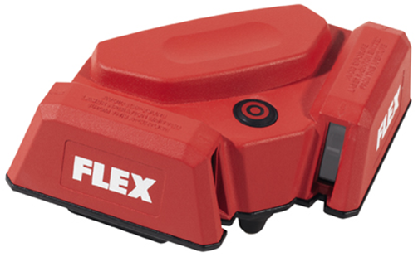

|  |  |  |  |  |  |  |  |  |  |  |  |  |  |  |  |  |  |  |  |  |  |  |  |  |
| --- | --- | --- | --- | --- | --- | --- | --- | --- | --- | --- | --- | --- | --- | --- | --- | --- | --- | --- | --- | --- | --- | --- | --- | --- |
| |  | | --- | | Technische attributen | | Aantal lijnen | 2 in 90 ° hoek | | Zichtbaar bereik van lijn | 90° hoek | | Nauwkeurigheid | ± 2 mm/6 m | | Max. arbeidsbereik | 20 m | | Gebruiksduur | 10 h | | Temperatuurbereik | -10° - +50 °C | | Laserklasse | 2 | | Gewicht | 1,09 kg |  |  | | --- | | Basisuitrusting | | 2 richtplaten rood FTR-M |  | | batterijen 3x AA |  | | 1 transportkoffer TK-S ALC 2-F |  | |
| Laser voor gebruik op de vloer   * Twee 90° hoek laserlijnen, voor en achter het toestel zichtbaar * Zeer goed zichtbare laserlijnen door ontspiegelende beglazing * Robuuste aluminium behuizing met geintegreerde 90° aanslaghoek en drie stalen kogelvoeten | |